Entrega Final: Ecosistema de automatización IA para atención de consultas
link de solo lectura de la base: https://airtable.com/appFyGcatjW84rmKb/shrwN8C6B8mkn1iX9
Caso: Roots Garden, vivero y tienda online de plantas de interior en zona norte de Buenos Aires (negocio ficticio).

1. Caso de uso
Roots Garden recibe consultas de clientes por email: gente que quiere comprar, reclamos por pedidos y dudas de cuidado. Responder todo a mano lleva tiempo y los reclamos urgentes se pueden perder entre los demás mensajes.
El sistema lee cada email nuevo, lo guarda en Airtable, la IA lo clasifica (categoría y prioridad) y prepara un borrador de respuesta con el tono de la marca. Nada sale sin que el dueño lo revise: cuando lo aprueba, la respuesta se envía al cliente en el mismo hilo de su email.

2. Herramientas
- Airtable: base de datos (el "cerebro"): clientes, consultas, estados, errores y directrices de la marca.
- n8n: orquestador (el "corazón"): conecta todo y maneja los errores.
- Google Gemini 3.5 Flash: clasifica y redacta. Se eligió por su capa gratuita; se puede cambiar por Claude u OpenAI sin tocar la lógica.
- Gmail: entrada de consultas, aviso al dueño y respuesta al cliente (la "voz").

3. Diagrama de arquitectura
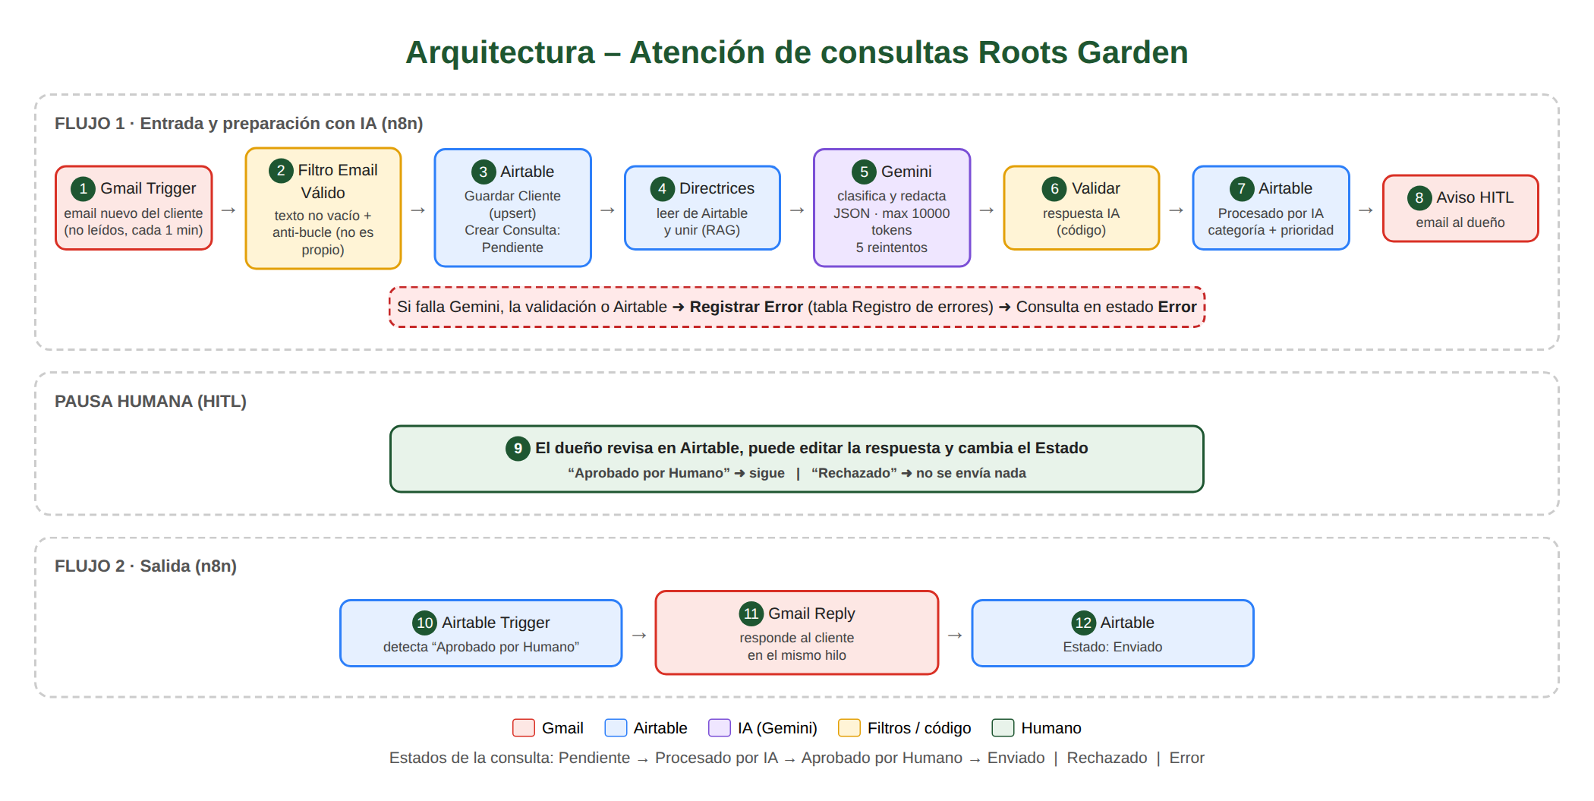
Recorrido completo de una consulta, con la ruta de error y la pausa humana.

4. El cerebro: Airtable
Tabla | Qué guarda | Relación
Clientes | Email (único) y nombre de quien escribe | 1 cliente → muchas consultas
Consultas | Asunto, mensaje, estado, categoría, prioridad, respuesta IA, Thread ID y Message ID | Vinculada a Clientes; trae el nombre por lookup
Registro de errores | Descripción, nodo que falló, detalle y fecha | Vinculada a la consulta que falló
Directrices Roots Garden | Las 8 secciones de la marca (tono, prohibiciones, etc.) | La lee la IA antes de responder (RAG)

Cada consulta avanza por estados: Pendiente → Procesado por IA → Aprobado por Humano → Enviado, o termina en Rechazado o Error.
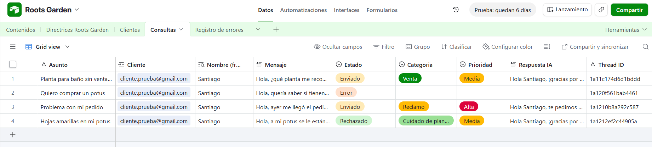
Tabla Consultas con las pruebas: enviadas, con error y rechazada.
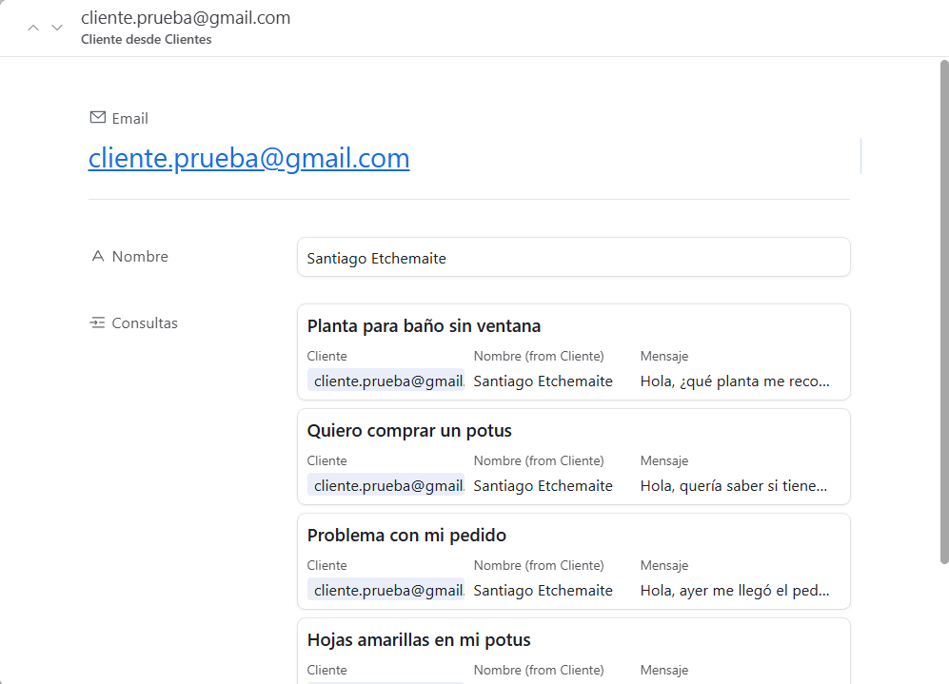
Relación 1:N: un cliente con sus 4 consultas vinculadas.

5. El corazón: el workflow en n8n
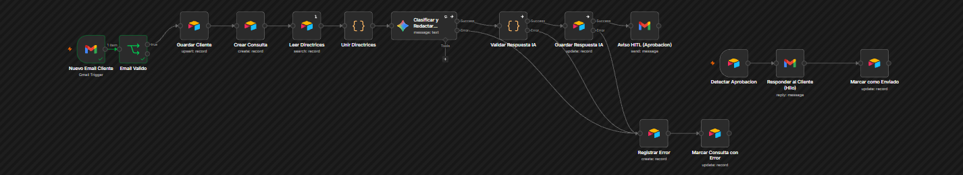
Workflow completo. Arriba: entrada e IA. Abajo a la derecha: salida tras la aprobación. Abajo: ruta de errores.
Disparador: el Gmail Trigger revisa la casilla cada minuto y solo toma emails no leídos.
Filtro (Email Valido): deja pasar el email solo si tiene texto (usando trim() para que un salto de línea no cuente como texto) y si no lo envió el propio sistema (filtro anti-bucle).
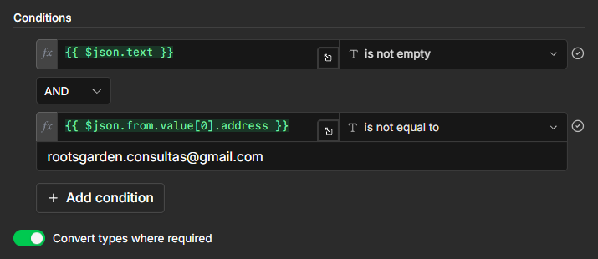
Condiciones del filtro: texto no vacío y remitente distinto de la casilla de Roots Garden.
IA con prompt dinámico: el prompt no es fijo. Se arma con las directrices leídas de Airtable y con el nombre, asunto y mensaje de cada cliente. La IA devuelve un JSON con categoría, prioridad y respuesta, con un máximo de 10.000 tokens (con 1024 la respuesta se cortaba porque Gemini también cuenta los tokens de razonamiento).
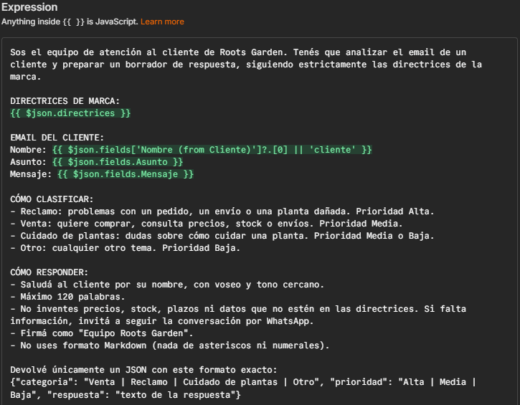
Prompt dinámico: las partes en verde se completan con los datos de cada consulta.
Validación: un nodo de código revisa que la respuesta esté completa, que la categoría y prioridad sean valores permitidos y que el texto no esté vacío. Si algo no cumple, se trata como error.

6. Resiliencia: manejo de errores
Gemini tiene 5 reintentos con 5 segundos de espera. Si aun así falla, o falla la validación o el guardado en Airtable, el error sale por la salida de error hacia Registrar Error, y la consulta se marca como "Error". El flujo no se rompe y queda registro de qué pasó.
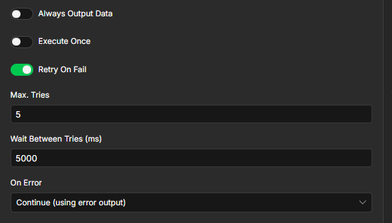
Configuración de reintentos y "Continue (using error output)".
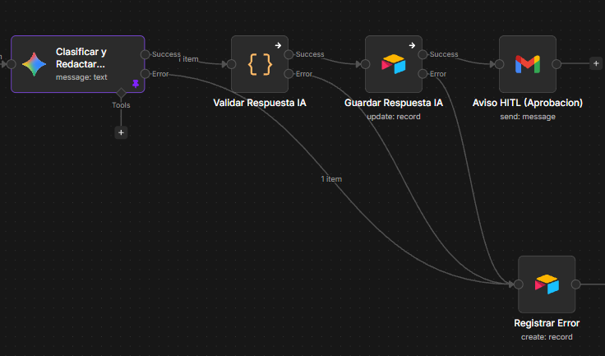
Las tres salidas de error llegan al nodo Registrar Error.
Error real registrado: Gemini respondió "Service unavailable".

7. Human-in-the-Loop
Cuando la IA termina, el dueño recibe un email de aviso con la consulta, la respuesta propuesta y los pasos para aprobarla. Entra a Airtable, puede editar la respuesta y cambia el Estado a "Aprobado por Humano" o "Rechazado". Hasta que no lo aprueba, no se envía nada.
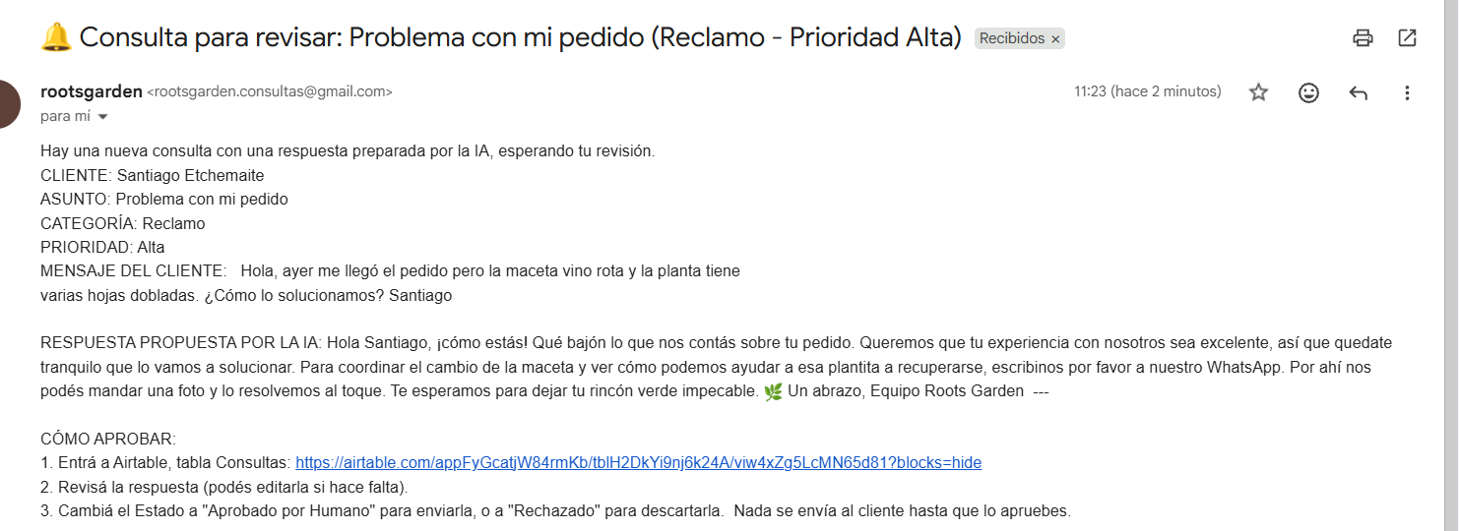
Email de aviso al dueño para un reclamo de prioridad Alta.
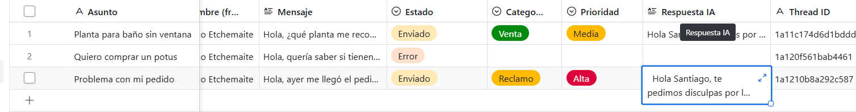
El dueño corrigió la respuesta (agregó una disculpa) y la aprobó: pasó a "Enviado".

8. La voz: respuesta en el mismo hilo
Un segundo disparador vigila Airtable. Al detectar "Aprobado por Humano", n8n responde con Gmail usando el Message ID guardado, así la respuesta aparece en la misma conversación del cliente. Después marca la consulta como "Enviado".
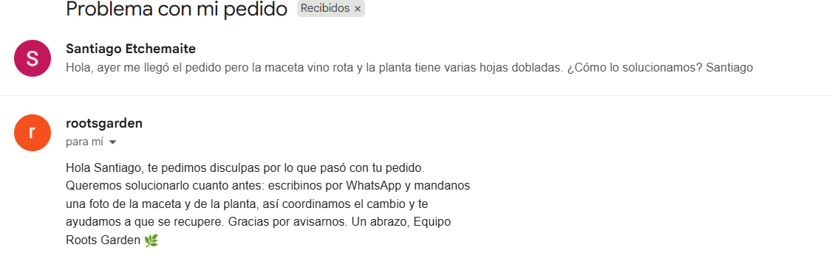
El cliente recibe la respuesta aprobada dentro del mismo hilo de su email.

9. Test de estrés
# | Prueba | Qué pasó | Resultado
1 | Venta: "Quiero comprar un potus" | Gemini devolvió "Service unavailable" incluso después de los reintentos | Camino infeliz real: se registró el error y la consulta quedó en "Error", sin trabar el flujo
2 | Reclamo: "Problema con mi pedido" | La IA lo clasificó Reclamo / Alta. El dueño editó la respuesta y la aprobó | Respuesta enviada en el mismo hilo y estado "Enviado"
3 | Cuidado: "Hojas amarillas en mi potus" | Apareció un error de Airtable (la opción se llamaba "Cuidado Plantas"). Se corrigió y se agregó salida de error a ese nodo. El dueño la rechazó | Estado "Rechazado": no se envió nada al cliente
4 | Email vacío | Al principio pasaba el filtro porque Gmail agrega un salto de línea. Se corrigió usando trim() | Se frena en el filtro en 45 ms, sin gastar IA ni ensuciar Airtable
5 | Bucle: email del propio sistema | Se envió un email desde la casilla de Roots Garden a sí misma | El filtro anti-bucle lo frenó: no se creó ninguna consulta

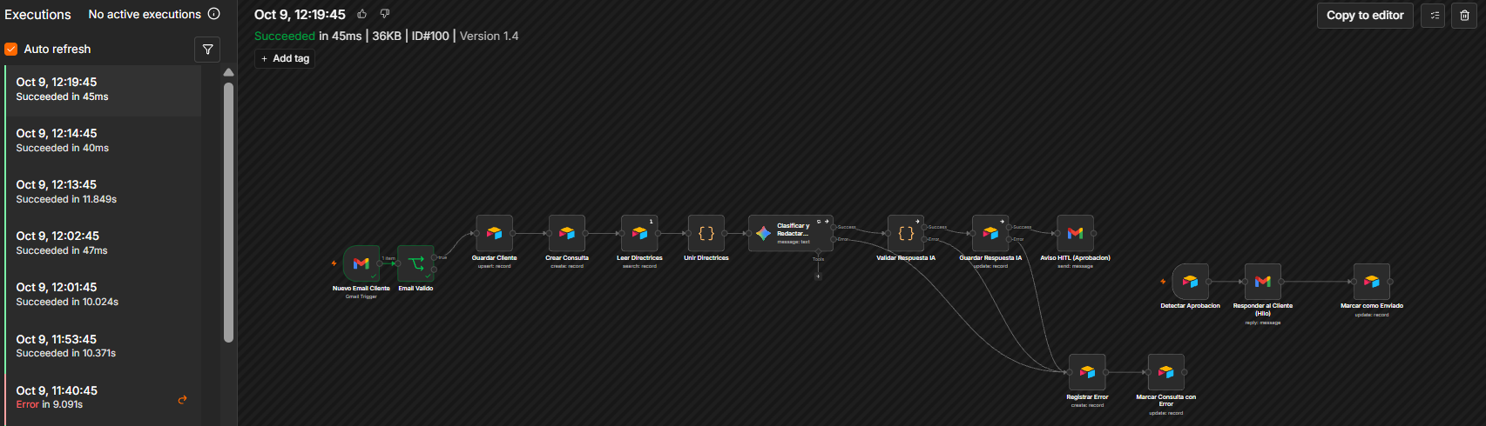
Prueba 4: el email vacío se frena en el filtro (45 ms, versión 1.4 corregida).
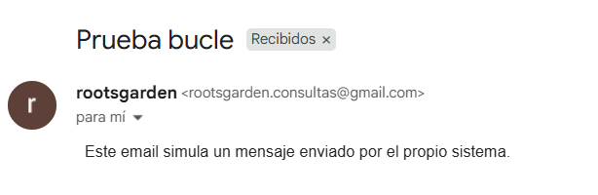
Prueba 5: email enviado por el propio sistema; el filtro anti-bucle lo ignoró.

10. Check de seguridad
- Filtro anti-bucle: el filtro descarta los emails cuyo remitente es la casilla de Roots Garden, así el sistema nunca se responde a sí mismo (prueba 5).
- Tipos de datos: en el filtro se comparan textos con textos (remitente vs. email) y se usa trim() para que un texto con solo espacios cuente como vacío. Los estados se manejan como opciones fijas de Airtable y la validación rechaza categorías o prioridades fuera de la lista.
- Prompt dinámico: el prompt se arma en cada ejecución con las directrices de Airtable y los datos del cliente. Si la marca cambia algo, se edita Airtable sin tocar n8n.

11. Entregables
- Workflow: atencion_consultas_roots_garden.json (sin credenciales ni claves).
- Airtable (solo lectura): https://airtable.com/appFyGcatjW84rmKb/shrwN8C6B8mkn1iX9

12. Conclusión y mejoras
El sistema automatiza la parte repetitiva (leer, ordenar, clasificar y redactar) y deja la decisión final en manos de una persona. Las pruebas encontraron dos errores reales que se corrigieron, y la ruta de errores demostró que el flujo sigue funcionando aunque falle la IA.
Mejoras posibles:
- Guardar las correcciones del dueño y usarlas como ejemplos en el prompt para que la IA aprenda su estilo.
- Agregar a las directrices una regla para pedir disculpas siempre en los reclamos.
- Pasar a un modelo pago (Claude u OpenAI) para evitar los límites y caídas de la capa gratuita.

